Конкурс работ исследовательского характера (конференция) учащихся учреждения образования Витебской области «ЭВРИКА»

*Секция «Физика, астрономия»*

**ИССЛЕДОВАНИЕ СВОЙСТВ СОПРОТИВЛЕНИЯ СОЗДАННОГО АНАЛОГА ТЕНЗОРЕЗИСТОРА В ЗАВИСИМОСТИ ОТ ИЗГИБА**

Морозова Эвелина

учащейся 9 класса

Руководитель:

Кустова Кристина Викторовна,

магистр физика-математических наук

учитель физики и информатики

**Содержание**

Введение 3

Материалы и методы 4

Результаты и их обсуждение 5

Создание аналогов тензорезистора 5

Исследование работы датчиков изгиба 10

Вывод 12

Список литературы 12

# Введение

В разработке некоторых проектов требуется использовать датчики изгиба, для получения данных о степени изгиба той или иной механической части устройства. Например, это может быть нога или рука робота. Также помимо робототехники такая задача актуальна в автомобилестроении, медицине, приборах виртуальной реальности и так далее. Но стоимость таких датчиков достаточно велика. Поэтому целью работы являлось создать и исследовать пять датчиков изгиба для участия в проекте.

Проект заключатся в создании специальной сенсорной перчатки для оцифровки жестов людей с ограниченными возможностями. Но для того чтобы добиться поставленной цели, необходимо было выполнить следующие задачи:

1. Изучить принцип работы датчика изгиба.
2. Изучить различные способы создания датчика изгиба.
3. Провести эксперименты по созданию и тестированию датчиков изгиба.
4. Создать пять датчиков изгиба.
5. Исследовать принцип работы созданных датчиков изгиба.

# Материалы и методы

В качестве материалов для реализации датчика изгиба использовалась:

* Учебная литература, посвящённая вопросам принципу работы светодиода, фоторезистора, датчика изгиба.
* Программное обеспечение: Microsoft Word 2016, Microsoft Excel 2016, браузер.
* Оборудование: антистатический пакет, изолента, кабельная стяжка, соединительные провода с гнездами, цифровой мультиметр, регулируемый блок питания, картон, бумага фольга, фоторезистор, светодиод, капельница, резистор.

Методы: анализа, синтеза учебной литературы, методы эмпирического исследования.

# Результаты и их обсуждение

## Создание аналогов тензорезистора

**Эксперименты 1**

***Материалы:***

|  |  |  |  |
| --- | --- | --- | --- |
| SMC 150 х 200, Пакет упаковочный ZIP антистатический с металлизацией (1шт),  Elme | купить в розницу и оптом | Изолента ПВХ 19мм х 20м синяя 3М™ - купить, цены, фото и характеристики в  АВС-электро | Стяжка кабельная 4,8 * 250 мм (пак/100шт), Eserver (WT-7001-5×250) купить в  Киеве, Днепре, Одессе по лучшей цене! ✔️Купить Стяжки, ✔️Гарантия  ✔️Характеристики ✔️ Описание ✔️Отзывы | EServer | Соединительные провода МАМА-МАМА 20 см - 10 шт |
| Антистатический пакет (10 $×$ 15 см) | Изолента | Кабельная стяжка | Соединительные провода с гнездами |

*Создание датчика.*

Используя рисунок 1 необходимо было изготовить заготовки для будущего датчика используя антистатический пакет и соединительные провода с гнездами. Соединительные провода с гнездами необходимо было отрезать по 5 сантиметров и зачисть изоляцию. Из очищенной части провода сформировать петлю и легким скручивание зафиксируйте ее возле начала изолированной части провода.

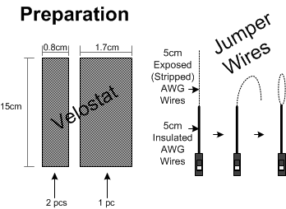

Рисунок 1 – заготовка для создания датчика [3]

Далее на рисунке изображена схема сборки гибкого датчика, необходимо было использовать изоленту, на которую приклеивались сделанные заготовки из антистатического пакета в середину помещались провода (рисунок 2).

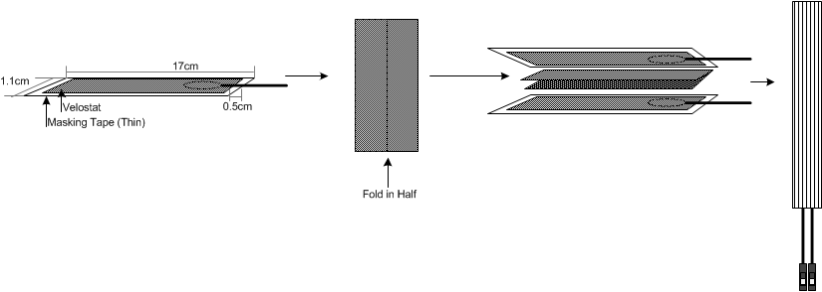

Рисунок 2 – схема реализации датчика [3]

В результате получился гибкий датчик, представленный на рисунке 3

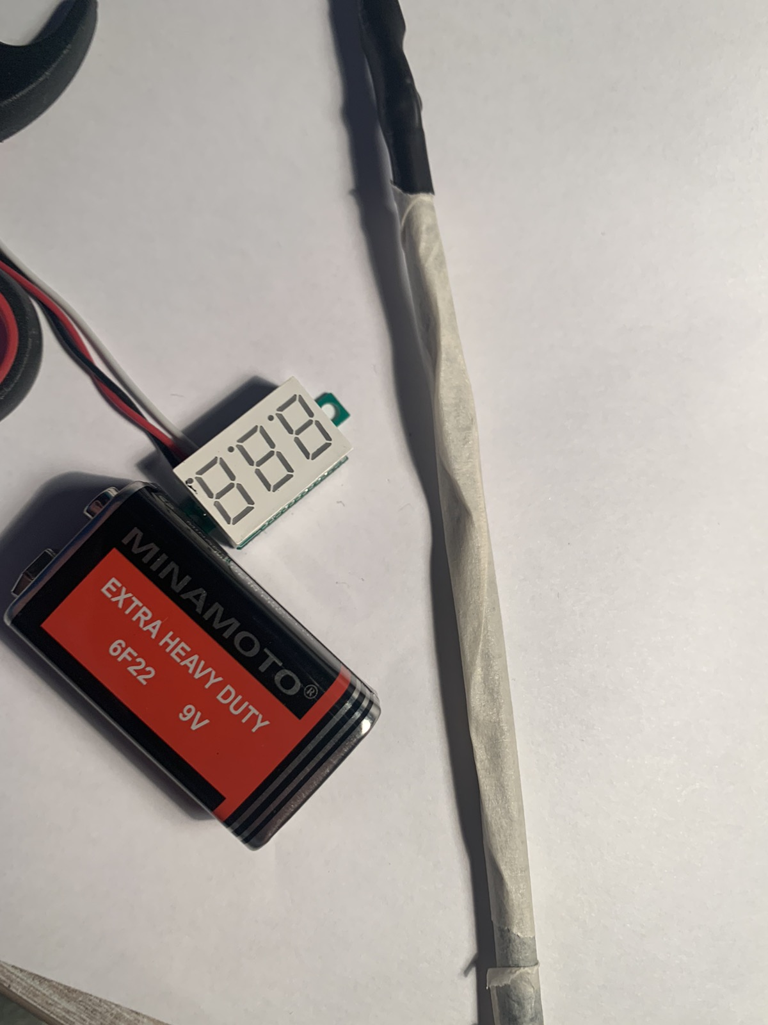

Рисунок 3 – созданный датчик

*ТЕСТ*

В результате подключения датчика к блоку питания и снятия напряжения с помощью цифрового мультиметра получили следующие значения

|  |  |
| --- | --- |
| U, B | 5 |
| R, Ом | 100 кОм |

При сгибании датчика сопротивления не изменялась.

***ВЫВОД***. В итоге получили высокие значения сопротивления данного датчика, для использования его в Arduino. Также при сгибании датчика сопротивления не изменялась.

**Эксперименты 2**

**Материалы:**

|  |  |  |
| --- | --- | --- |
| Соединительные провода МАМА-МАМА 20 см - 10 шт |  |  |
| Соединительные провода с гнездами | картон, бумага | фольга |

Создание датчика.

Из картона, бумаги вырезаются полоски по длине 5 см и в ширину 1 см. Далее используя карандаш необходимо заштриховать обе стороны бумажной полоски. Также необходимо вырезать две полоски из фольги около 4,8 см $×$ 0,9 см (рисунок 4)

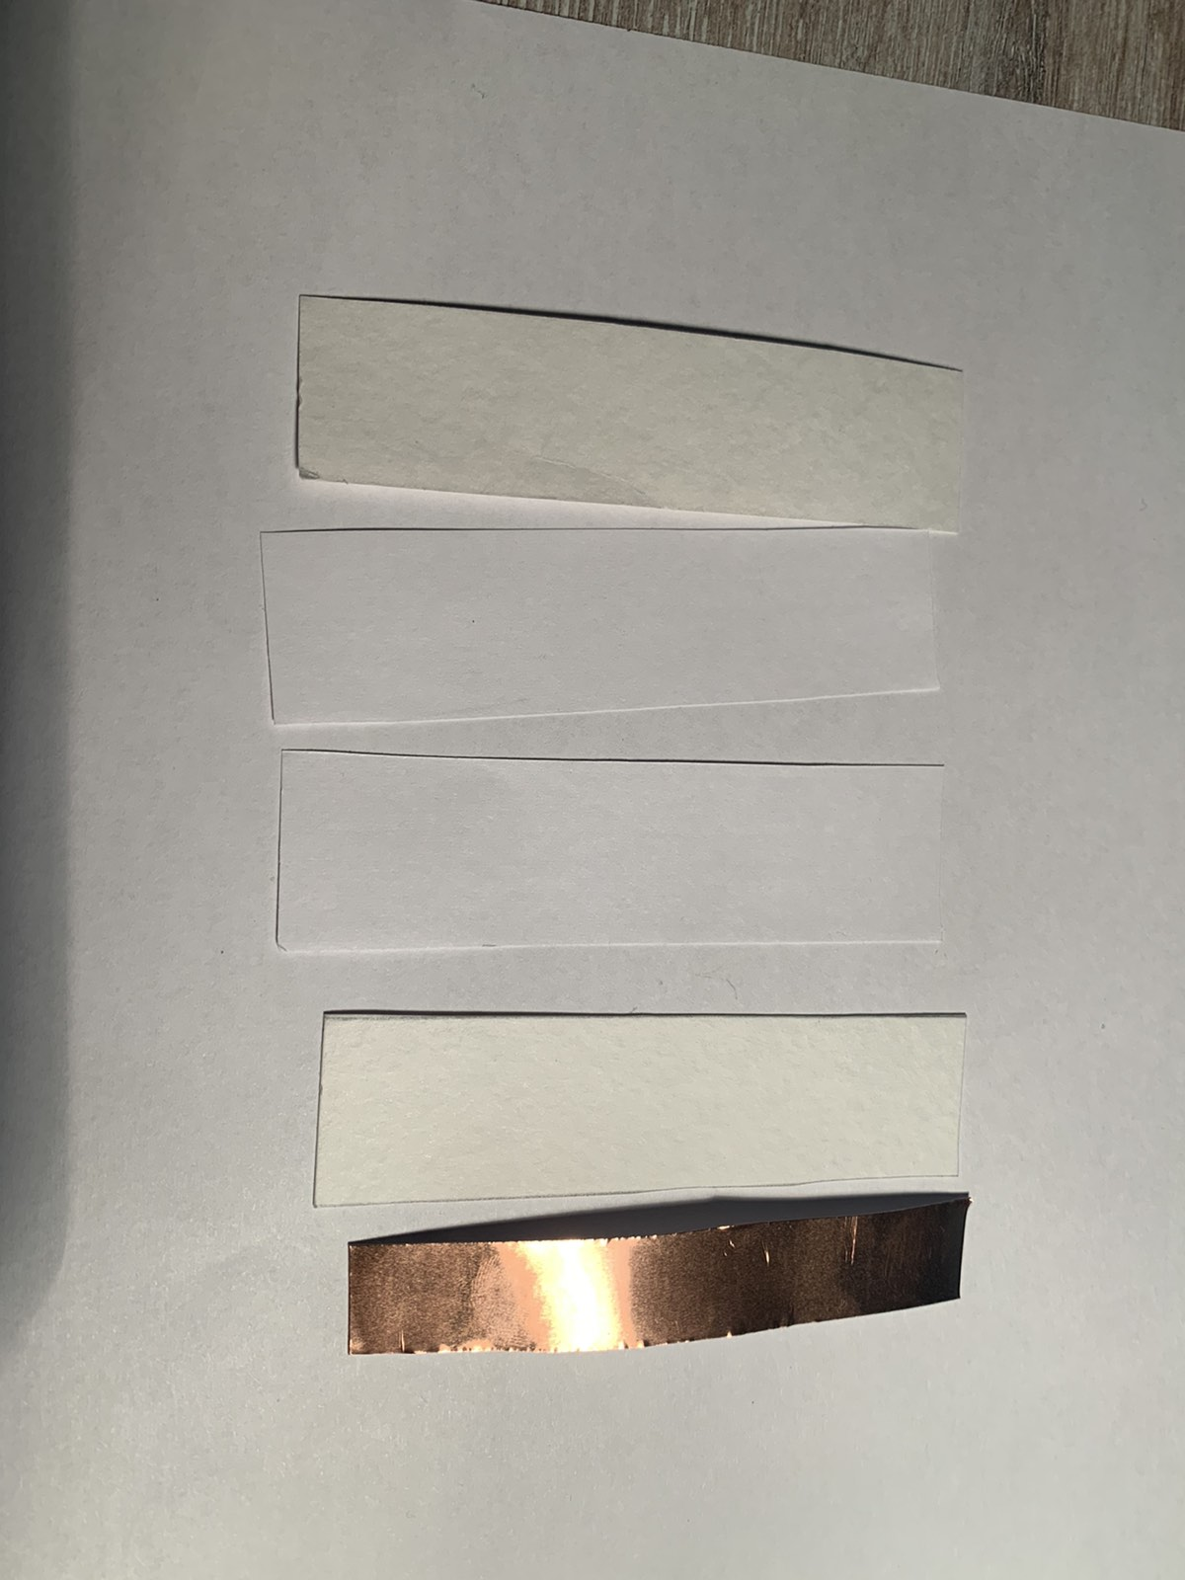

Рисунок 4 – создание датчика

Далее фольгу необходимо приклеить к картонным полоскам, от соединительных проводов "папа-мама" отрезаем выход "мама" и очищаем их концы от изоляции. Приматываем провода с помощью скотча. (рисунок 5)

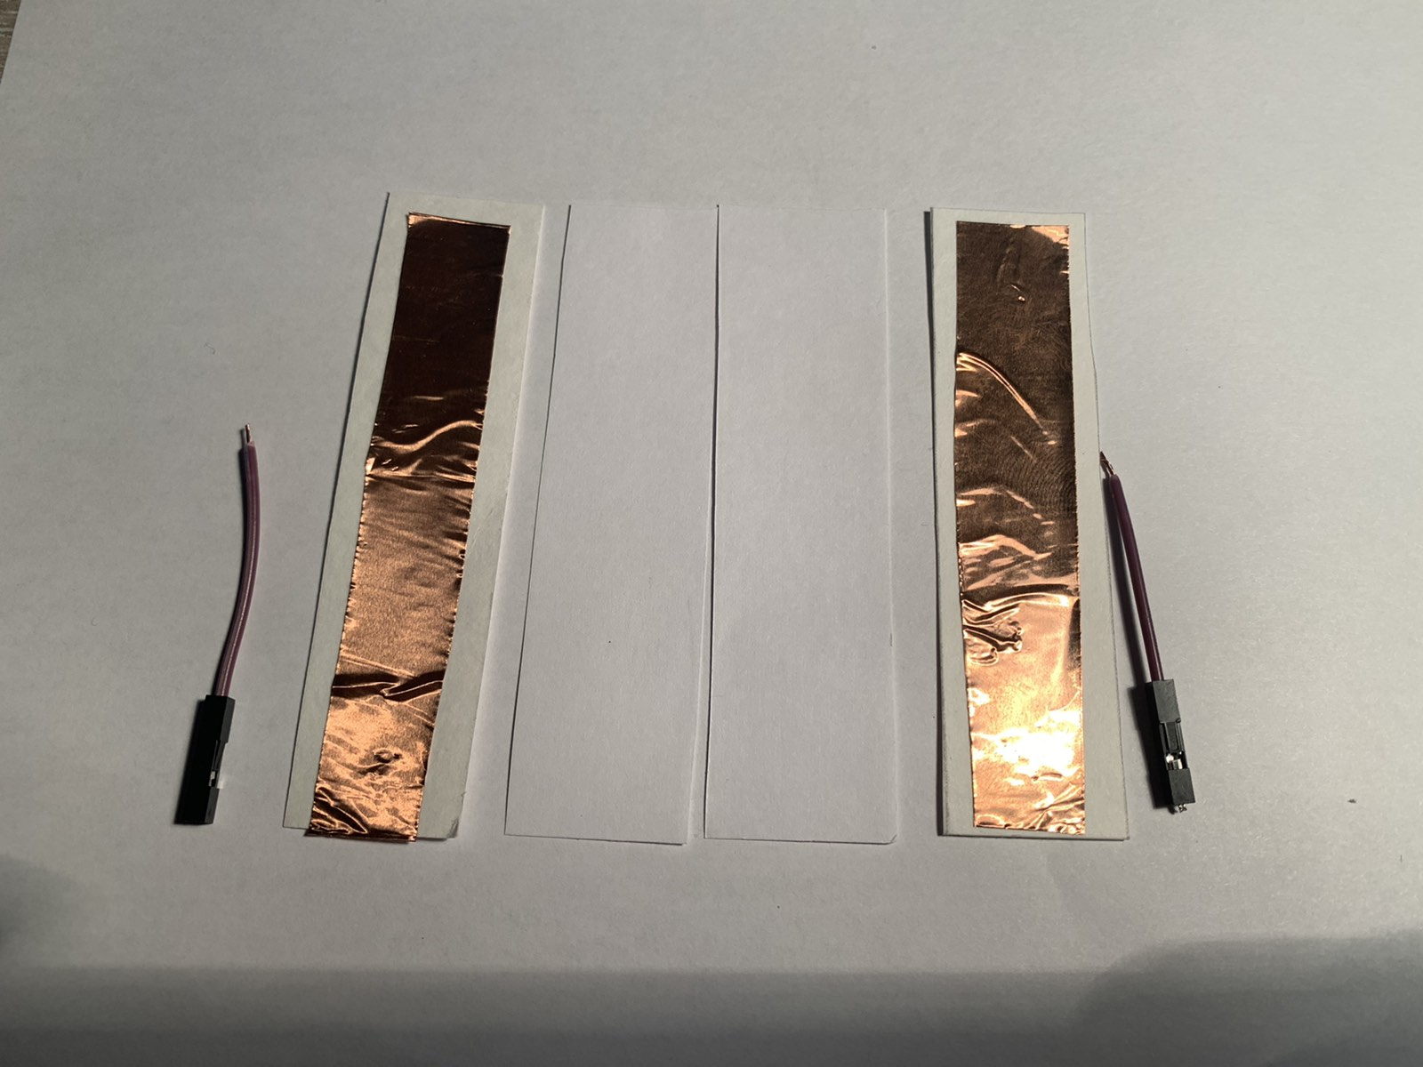

Рисунок 5 – создание датчика

Прикладываем к одной из половинок бумажную полоску, так чтобы она соприкасалась с фольгой, затем накрываем второй половинкой стороной с фольгой.

В результате получился гибкий датчик, представленный на рисунке 6

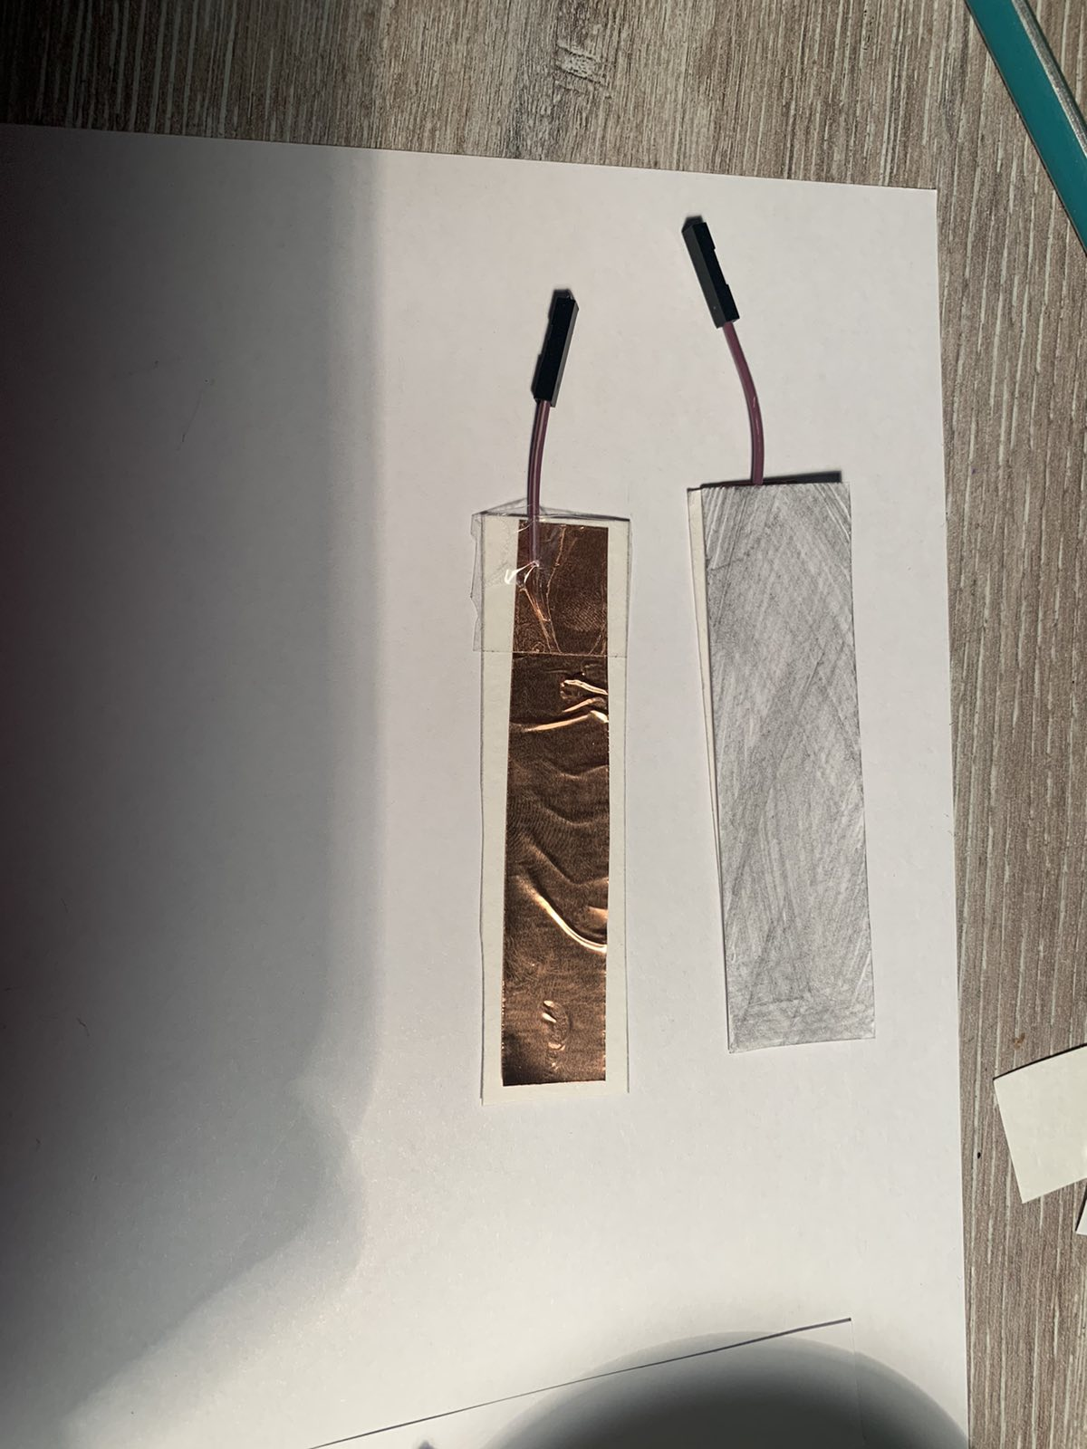

Рисунок 6 – созданий датчик

*ТЕСТ*

В результате подключения датчика к блоку питания и снятия напряжения с помощью цифрового мультиметра получили следующие значения

|  |  |
| --- | --- |
| U, B | 5 |
| R, Ом | 100 кОм |

При сгибании датчика напряжение не изменялась.

***ВЫВОД*.** В итоге получили высокие значения сопротивления данного датчика, для использования его в *Arduino*. Также при сгибании датчика сопротивления не изменялась.

**Эксперименты 3**

**Материалы:**

|  |  |
| --- | --- |
|  |  |
| фоторезистор | светодиод |
|  |  |
| капельница | резистор |

Создание датчика.

Необходимо отрезать кусок силиконовой трубки от капельницы длиной 10 см. С одной стороны, размещается фоторезистор, а с другой светодиод. Далее на трубку надеваем термоусадкой с помощью фена. После этого нужно к светодиоду и фоторезистору припаять резистор.

В результате получился гибкий датчик, представленный на рисунке 7

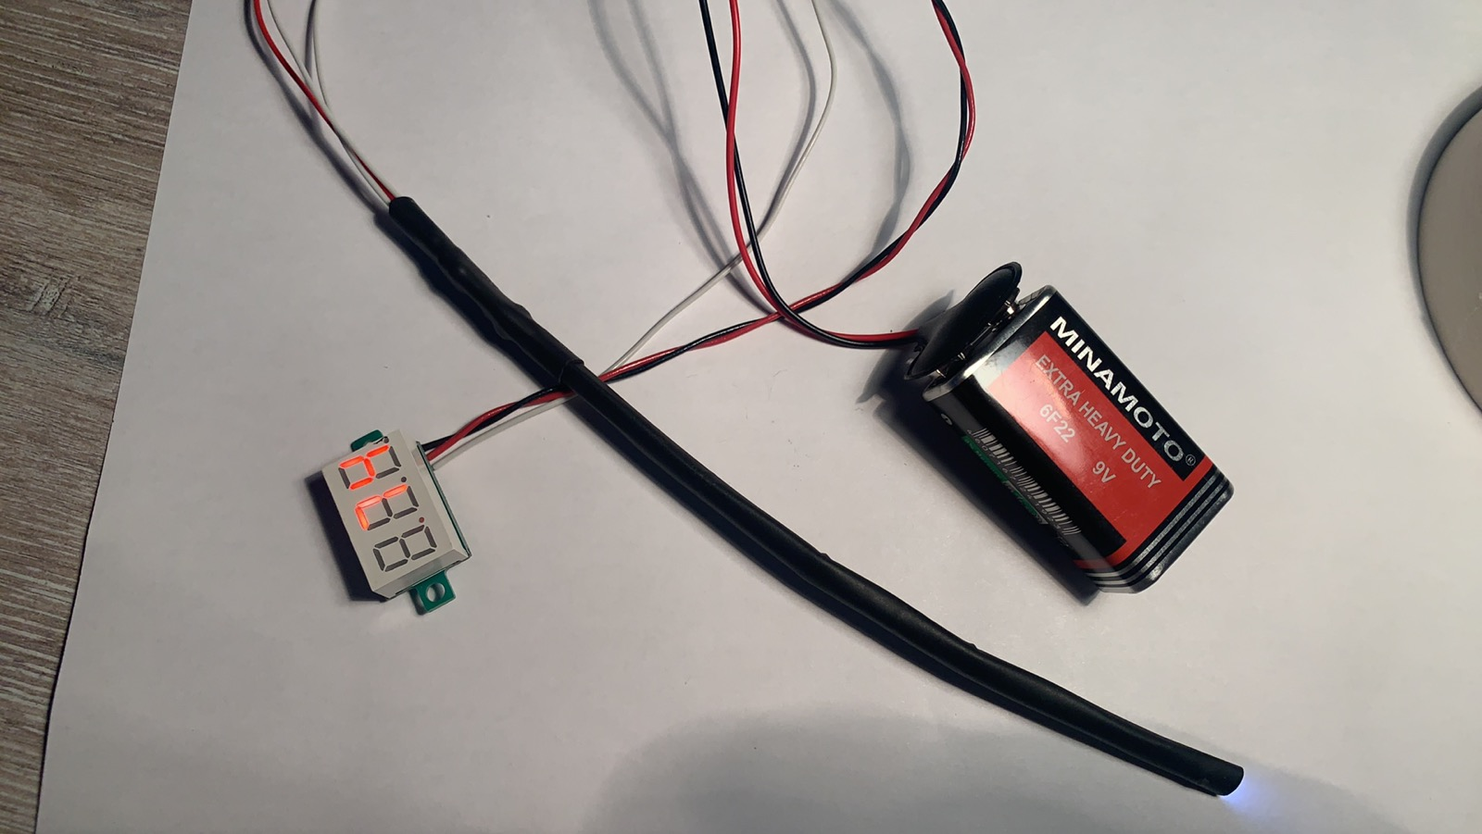

Рисунок 7 – созданий датчик

ТЕСТ

В результате подключения датчика к блоку питания и снятия напряжения с помощью цифрового мультиметра получили следующие значения

При сгибании датчика напряжение не изменяется.

**ВЫВОД**. В итоге получили изменение показания датчика при сгибании в допустимых значениях, для использования его в *Arduino*.

## Исследование работы датчиков изгиба

В результате трех экспериментов по созданию датчиков изгиба удачным оказался третий. Принцип действия, которого основан на оптическом явлении. Свет от светодиода распространяется по силиконовой трубке попадает на фоторезистор, а при ее изгибе интенсивность попадания света будет снижаться, следовательно, сопротивление на выходе у фоторезистора.

Для проекта было создано пять датчиков изгиба различной длины (рисунок 8).

|  |  |
| --- | --- |
|  |  |

Рисунок 8 – созданные датчики изгиба для проекта

В таблице представленные данные по изменению напряжения на фоторезисторе от угла изгиба у датчиков различной длины.

|  |  |  |  |  |  |
| --- | --- | --- | --- | --- | --- |
| Длина  датчика  изгиба,  см  Угол  изгиба | 9,8 | 10,5 | 11,3 | 10,3 | 9,5 |
| 90° | 4 В | 3,2 В | 3,3 В | 4,0 В | 2,8 В |
| 100° | 3,6 В | 2,8 В | 2,9 В | 3,6 В | 2,5 В |
| 110° | 3,1 В | 2,4 В | 2,5 В | 3,2 В | 2,3 В |
| 120° | 3 В | 2,1 В | 2,1 В | 2,8 В | 2 В |
| 130° | 2,6 В | 1,9 В | 1,8 В | 2,4 В | 1,7 В |
| 140° | 2,2 В | 1,5 В | 1,5 В | 2 В | 1,4 В |
| 150° | 1,9 В | 1,2 В | 1,2 В | 1,5 В | 1 В |
| 160° | 1,5 В | 1 В | 1 В | 1,3 В | 0,9 В |
| 180° | 1,2 В | 0,4 В | 0,5 В | 0,55 В | 0,35 В |

На основании данных с таблицы были построен график, представленная на рисунке 9.

Рисунок 9 – график по изменению напряжения на фоторезисторе от угла изгиба у датчиков различной длины

Анализ работы фоторезистора:

1. Напряжение на фоторезисторе изменяется линейно, также при увеличении угла напряжение падает.
2. Фоторезистор обладает начальной темновой проводимостью, т.е. проводимостью без засветки, так как напряжение при полном сгибании датчика не приняло значение нуля.
3. Для данного принципа работы датчика изгиба необходима термоусадка черного цвета, чтобы использовать эффект абсолютно черного тела.
4. У фоторезистора нет полярности так как нет p-n перехода

Но становиться вопрос: «Почему при более интенсивном падении света напряжение уменьшается?»

А ответ кроиться в принцип действия фоторезистора так как между двумя проводящими электродами находится полупроводник, когда полупроводник не освещен – его сопротивление велико, вплоть до единиц МОм. Когда эта область освещена её проводимость резко возрастает, а сопротивление соответственно падает.

По закону Ома:

$$U∼IR$$

Следовательно, зависимость напряжения от сопротивления прямо пропорциональная, тогда если падает значения сопротивление, то и падает значение напряжения.

# Вывод

В результате работы была достигнута цель по созданию пяти датчиков изгиба.

Также были выполнены следующие задачи:

1. Изучен принцип работы датчика изгиба.
2. Изучен различные способы создания датчика изгиба.
3. Проведены эксперименты по созданию и тестированию датчиков изгиба.
4. Созданы пять датчиков изгиба.
5. Исследован принцип работы созданных датчиков изгиба.

# Список литературы

1. Чарльз П., Электроника для начинающих / П. Чарльз. – СПб. : БХВ-Петербург, 2017. — 416 с.
2. Исаченкова Л. А., Физика 8 класс: учебные пособия / Л. А. Исаченкова, Ю. Д. Лещинский, В. В. Дорофейчик. – Минск : «Народная асвета» 2018. – 174 с.
3. instructablescircuits DIY Bend Sensor [Электронный ресурс] – Режим доступа: https://www.instructables.com/DIY-Bend-Sensor-Using-only-Velostat-and-Masking-T/ Дата доступа: 08.08.2021.